ИНФОРМАЦИОННЫЙ БЮЛЛЕТЕНЬ
Русско-Тювеевского сельского поселения Темниковского муниципального района Республики Мордовия
Является официальным печатным
изданием Русско-Тювеевского сельского поселения
Темниковского муниципального района
Республики Мордовия

26 декабря 2019 года № 69

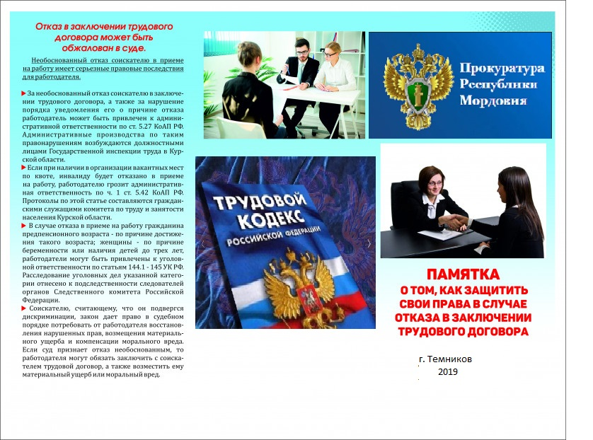

Информационный бюллетень Русско-Тювеевского сельского поселения Темниковского муниципального района Республики Мордовия № 69 от 26.12.2019 года.
Учредитель: Совет депутатов Русско-Тювеевского сельского поселения Темниковского муниципального района Республики Мордовия.
Тираж 10 экземпляров

